**­­**

**MUZEJSKO DRUŠTVO IDRIJA**

vabi ljubitelje narave v Scopolijev vrt na

**DAN ZVONČKOV**

**v ponedeljek, 10. marca 2025, ob 17. uri**

Scopolijev vrt – pri tabli

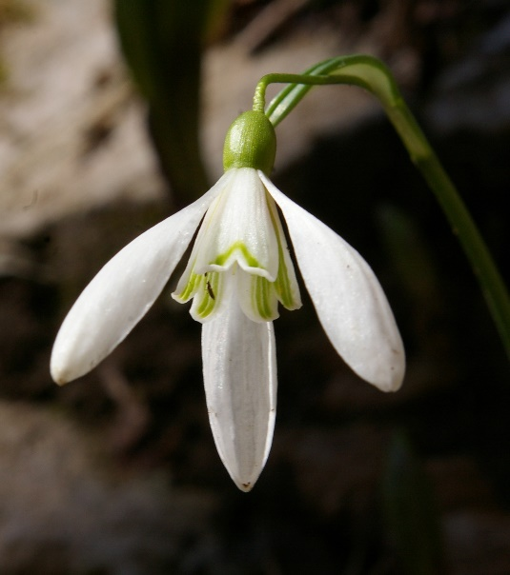 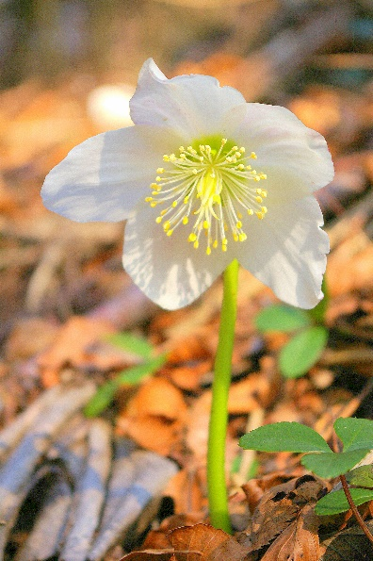

Pomlad se približuje!

Belo oblečena nas bo vodila med nežnimi malimi zvončki, med kronce s pozlato na konicah cvetov, med črne telohe, ki belo cvetijo, k blagodišečim zelenim telohom. Tudi čebele in čmrlje ter metulje je povabila – bomo videli, če bodo pribrenčali.

Vabljeni, mogoče boste videli ali slišali tudi kaj novega.

Nasvidenje - veselimo se srečanja!